避雷器电阻片测试系统设计
康会峰 牛亚洲 魏彩乔
（北华航天工业学院机电工程学院，河北廊坊 065000 ）

摘要：针对现有的避雷器电阻片测试系统自动化程度较低，采用工业PC机与可编程控制器、示波器、直流仪等设备设计了避雷器电阻片测试系统，由工业PC机通过数据总线对可编程控制器、示波器、直流仪进行控制，实现了对避雷器电阻片在 U_{1mA}及0.75U_{1mA}下的漏电流等参数的测试,以及电阻片测试过程中的电压峰值、电流峰值以及测试过程中的能量的计算与存储，最后对系统进行了初步的试验，结果表明该系统运行效果良好，实现了避雷器电阻片出厂前的测试，提高了测试效率。
关键词: 避雷器电阻片；测试系统；漏电流
中图分类号:TP312 文章标识码：A
The design test system of the resistance chip of Arrester
Kang Huifeng，Niu Yazhou，Wei Caiqiao
（Mechatronics engineering department of north china institute of aerospace engineering,Hebei,China,065000）
Abstract: According to the lightning arrester resistance test system to the low degree of automation, use the industrial PC and programmable controller, oscilloscope, DC instrument design a arrester varistors test system, by the industrial PC through the data bus of the programmable controller, the direct current control instrument, oscilloscope, the parameters of lightning arrester resistance in U1mA and 0.75U1mA under the leakage current test, peak voltage, and resistance in the process of testing the peak current and the testing process of the energy storage and the calculation, finally has carried on the preliminary test, the results show that the system has good operation effect, achieve the arrester varistors before they leave the factory. The test, improve the test efficiency.
Key Words: Arrester resistance；Test system；Leakage current

0 引言
金属氧化锌避雷器是上世纪六十年代发展起来的一种新型的避雷器，它的核心工作部件是密封于瓷套中的氧化锌电阻，这种氧化锌电阻在正常的工作电压下阻值很大，处于绝缘状态，在冲击电压大于某一工作值（压敏电压）后，压敏电阻就被击穿，处于短路状态，这种被击穿的状态在高电压撤消以后回到高阻的状态。金属氧化物避雷器正是根据这个原理来工作，根据国家有关氧化锌避雷器的标准，氧化锌电阻片在出厂前要完成其在直1mA下残压(即：U1mA)及0.75U1mA下漏电流等参数的测量。很多厂家生产了多种不同型号的氧化锌测试系统，但目前关于氧化锌电阻片测试系统，大都是单独的氧化锌电阻片过电压检测系统或者是过电流检测系统，并且自动化程度也较低。文中给出了一套基于图形化语言编程的氧化锌电阻片测试系统，对系统的整体结构进行了详细的设计,给出了系统的硬件结构图,并应用LABVIEW编程语言设计了该测试系统的各组成功能模块，编写了该系统的PLC下位机控制系统程序，该系统实现了避雷器电阻片出厂前的各测试参数的测量，提高了测试效率。
- 设计方案
根据电阻片测试相关规定，电阻片的耐受试

验是通过阀片不同直流值，对阀片施加工频电压，在规定时间内切断电流，测试出在直流U1mA、测试电压6.5KV下，各种不同通电时间下的氧化锌电阻片的电压峰值，电流峰值，并保存数据，实现对整个阀片的测试,以及对每个电阻片的数据保存。
1.1测试系统硬件构成
根据测试要求设计了该测试系统的整体结构，该系统中硬件由工业计算机、示波器、变压器、直流仪、PLC、步进电机及驱动器组成。其中，计算机及上位机软件构成该测试系统的上位机采集系统；示波器、变压器、直流仪、PLC以及步进电机构成下位机控制系统。在该系统中上位机主要负责采集示波器采集的电压信号、电流信号并对这些信号进行存储；读取测试过程中直流仪的电流值。上位机通过示波器读取测试过程中电阻片上的电压信号、电流信号，之后通过LABVIE调用数据库完成对采集数据的存储和读取以及波形的显示；下位机控制系统主要实现对阀片旋转工作台的旋转以及通高压、通交流、通直流的测试，以及对测试过程中击穿的电阻片的筛选。系统的硬件结构图如图1所示。
图1系统的硬件结构图
1.2系统的工作流程
整个系统在测试过程中将电阻片呈环状放在测试平台上,整个测试的工位如图2所示,系统的工作流程如下:
系统启动工作后阀片到达工位B后，PLC给出到达信号，PC机接收到到达信号后控制直流仪加电并读取直流仪的泄露电流及泄露电压值，PC机根据B工位直流仪读取的直流泄露电流以及直流泄露电压值通过查表算出高压阀片在C工位的通电时间，并由PLC控制通高压，到达设定的时间

图2 系统的测试工位图
后断开高压接通继电器并由PC机读取高压通时的示波器电流信号以及电压信号并保存信号的总能量，此时C工位动作结束，完成B工位、C工位后全部检测完成，可以启动转盘转动，在工位FF实现对击穿氧化锌电阻片的筛选，完成下一次循环，系统的测试流程图如图3所示。
图3系统测试流程图
2．系统的软件设计
系统的软件设计主要包括PLC下位机控制系统，以及测试系统上位机软件的设计,其中下位机软件实现对通高压，通直流以及工位旋转等功能的实现，上位机主要实现对电流电压数据的采集以及对下位机发送控制指令，还实现对数据的存储查询等方面的功能。
2.1 PLC下位机软件设计
PLC下位机采用欧姆龙PLC编程软件开发环境，主要实现阀片工作台的转动、通高压、通直流、通交流方面的功能，以及报警信息的显示等方面的辅助功能，下位机系统的主流程图如下图5所示。
图4 下位机系统的主流程图
2.2 测试系统上位机软件设计
上位机软件开发平台采用LABVIEW（实验室虚拟仪器工程平台），LABVIEW是由美国国家仪器公司所开发的图形化程序编译平台，发明者为杰夫·考度斯基（Jeff Kodosky），系统的软件结构如图6所示，整个测试系统软件主要包括示波器数据采集模块，直流仪数据采集模块，PLC控制系统模块，数据库软件模块设计以及电阻片图形处理模块，报警及故障诊断模块的设计，同时由于LABVIEW集成了本课题中选择的泰克TDO3000示波器的软件开发包，使得本系统的开发变得简单，缩短了开发周期，示波器的采集软件设计由LABVIEW中集成的示波器读写模块，通过LABVIEW向示波器发送不同的控制字实现对示波器数据的读写以及示波器的设置，系统的主界面如图5所示。

图5 测试系统的软件结构
2.2.1 PLC通讯系统软件设计
在本系统中，系统的通讯采用计算机串口与三菱PLC实现通讯，系统通过向PLC发送数据实现对PLC中数据的操作，例如从D123内存单元开始读取4个字节的数据，其地址的计算方法：address=address*2+1000h转换成ASCII码为：31h,30h,46h,36h，式子中的数据帧格式如表1所示。
表1 PLC数据帧格式
开始位 | 命令 | 首地址 | 位数 | 终 | 和校验
STX | CMD | GROUP  ADDRESS | BYTES | ETX | SUM
上位机LABVIEW通过串口VI实现与PLC数据的传送。
2.2.2 示波器数据采集处理模块设计
示波器数据采集模块的设计采用NI公司所支持的泰克示波器子VI，根据泰克示波器命令字由USB接口实现了对示波器数据的采集，示波器采集模块软件的设计还包括对采集到的数据的处理筛选，主要有取峰峰值，计算总能量等方面的功能，
2.3 直流仪模块软件设计
根据避雷器电阻片国家检测标准要求，直流仪需采集的数据包括1毫安时参考直流电压值，0.75倍参考电压时候的泄露电流值，在本控制系统中直流仪与处理数据的工控机距离比较远，在直流仪通讯时为保证数据传输的稳定性、可靠性，选择了厦门宇电自动化科技有限公司的AI系列SIBUS通讯协议的直流仪，该通讯协议具有指令具有指令简单、通讯速率在相同波特率下较工业上常用的MODBUS通讯协议传输数据快3~10倍，该系统采用16进制数据格式表示指令代码及数据代码，标准的通讯指令包括读、写两条指令，标准的指令格式如下：
读：地址代号+52H（82）+待读的参数代号+0+0+校验码
写： 地址代号+43H（67）+待写的参数代号+写入数低位字节+写入数高位字节+校验码
在该电阻片测试系统中，硬件部分直流仪通过485转232模块与工控机相连，软件由LABVIEW中的串口模块通过标准的读写指令来实现，从而，得出采集到的电流值的大小。
2.4测试系统数据库模块软件设计
整个测试系统连续采集到大量的数据信息，这些信息包括采集到的电压值、电流值、电压峰峰值等，同时为了方便查询还要实现查询功能，基于此需求采用ACCESS数据库，利用免费工具包LabSQL设计了该测试系统的数据库模块。
LabSQL由Premkc Development公司开发，是一种多数据库、跨平台的数据库访问工具包，LabSQL操作ACCESS数据库的步骤如下：
首先通过ADO Connection Create.vi创建Connection对象，然后用ADO Connection Open.vi将ACCESS数据库的连接。
之后生成SQL指令，具体过程是在前面板的table控件、name和age控件中依次输入表名、以及字段值，并用Format Into String生成SQL指令，将生成连接到ADO Connection Execute.vi。
最后先关闭Connection对象并用ADO Connection Destroy.vi删除该对象。
采用以上三个步骤即可以实现对ACCESS数据库的读写操作。
3. 系统测试
测试结果如图13所示，该结果综合评定出系统的直流泄露电流，测试电压以及电压峰值、测试电流、测试的阀片数以及批号等参数，同时还可以实现通过输入批号查询出此批测试中的合格产品以及不合格产品的编号，通过该测试系统测得的数据与现有的某公司开发的数据进行对比，发现该系统测试的效率比现有的系统明显提高，并且系统实用方便运行稳定可靠，系统的数据查询界面如图6所示。
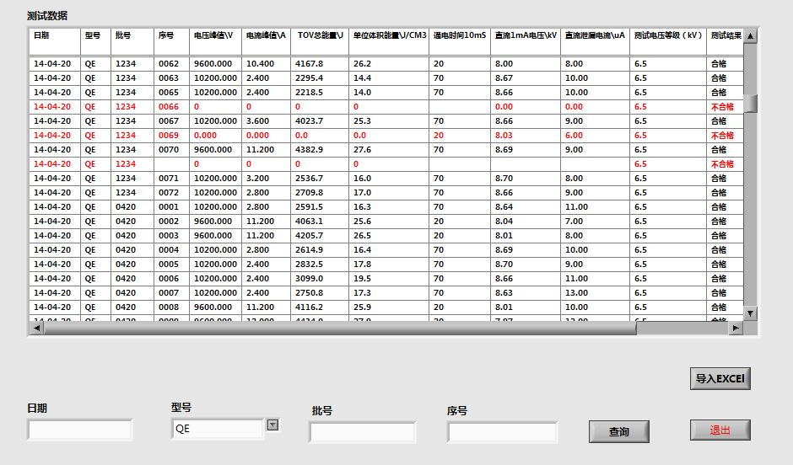
图6 数据查询显示界面
4. 总结
避雷器电阻片测试系统研究研制了一套基于LabVIEW 图形化语言编程的氧化锌电阻片测试系统，该系统适于额定电压10KV以下电阻片的出厂参数测试，根据不同阀片不同直流值，对阀片施加工频电压，在规定时间内切断电流，采用示波器直流仪读取相关的泄露电压、泄露电流并对测量过程中的数据进行存储，本系统还对电阻片测试过程中的能量进行了计算，为从能量方面分析测试过程中损坏的电阻片提供了数据。测试结果表明该系统运行效果良好。
参考文献：
[1] 蒋国雄,邱毓昌.避雷器及其高压试验[M].西安:西安交通大学出版社,1989.
[2] 杨乐平,李海涛. Labview高级程序设计[M].北京:清华大学出版社,2003.
[3]车文俊,林毅.运行中金属氧化物避雷器的故障诊断[J].电力设备,2005.
[4]杨培功zno避雷器发生故障的判断方法[J].山西电力,2006.
[5]谢鹏,张国栋.金属氧化物避雷器试验测试方法的发展及应用[J].电瓷避雷器2006.
[6]阳解璞,苏群星,郭利.利用技术实现对数据库的操纵[J].计算机工程与设计,2003,35~41.
作者简介：
康会峰（1980.04.11），男，河北行唐，硕士，讲师，测控系统研究。

联系方式：
通信地址：河北省廊坊市 北华航天工业学院 康会峰 收
邮编：065000 手机：15830600836

